线上选购图书操作说明

一、线上选购图书时间、网址：2023年3月6日-3月10日,https://d.cxstar.com
二、登录：点击右上角【登录】 统一账号：ZGHY2158
选择【图书馆登录】→输入【用户名】ZGHY2158→选择单位属性【高校馆】→输入【图形码】登录。
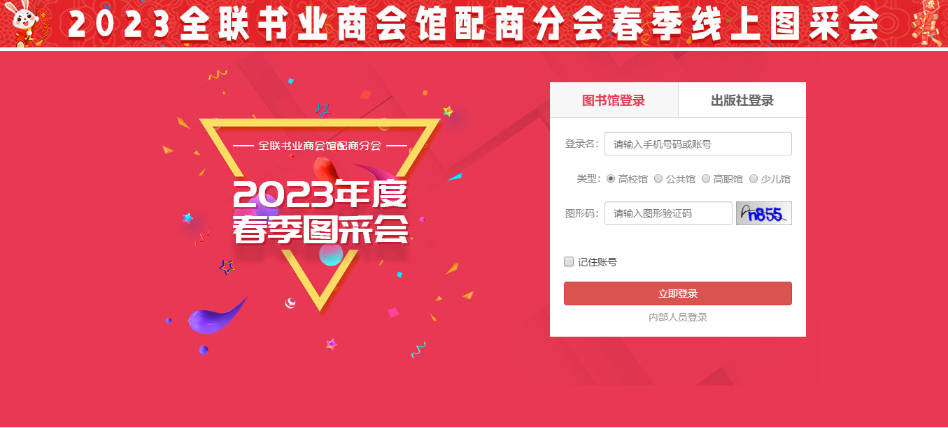
ZGHY2158
平台将数据分大学版、高职版、少儿版和全品种，我馆收藏适用于大学本科及以上图书。
三、荐购
1 检索图书：点击首页的【图书发现】可查看书目明细，点开具体的图书进行荐购。
1.1 平台可按图书的出版时间、定价排序。也可按价格区间、出版时间段、重点图书【即图书馆关注的重点出版社】进行筛选。
  - 平台提供【列表】和【表格】两种呈现模式。
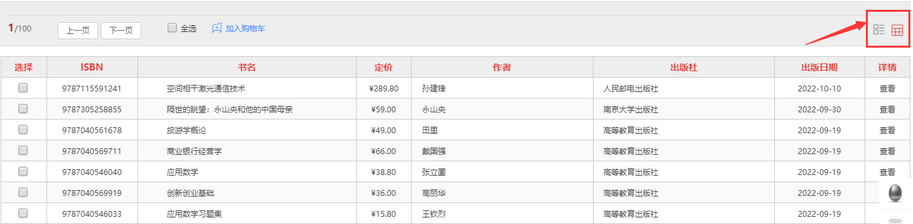
2 高级检索：可同时满足多项检索条件，筛选出需要选购的书目。
3 馆配电子书：可直接选购纸质图书，电子书仅做参考。如需购电子书可联系图书馆。
4 我的荐购：【个人中心】→【我的荐购】 中可查看到所有的荐购书目，及图书馆的采纳情况。
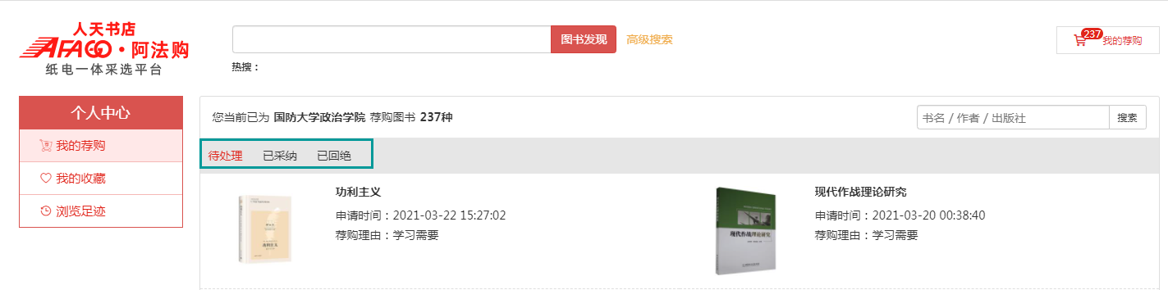

四、即时通信
操作过程如遇问题，可通过“QQ交谈”的方式联系平台在线客服咨询。
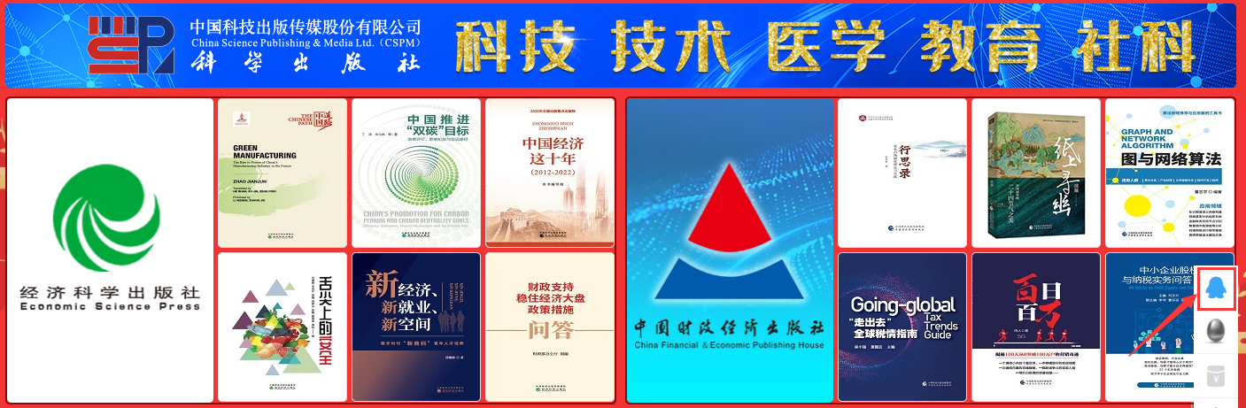

五、平台展示
1 主会场：其右上角展示图采会开幕式领导讲话及平台消息发布。其他板块主要展示重点出版社书目，直接点击出版社名称即可进入选书界面。
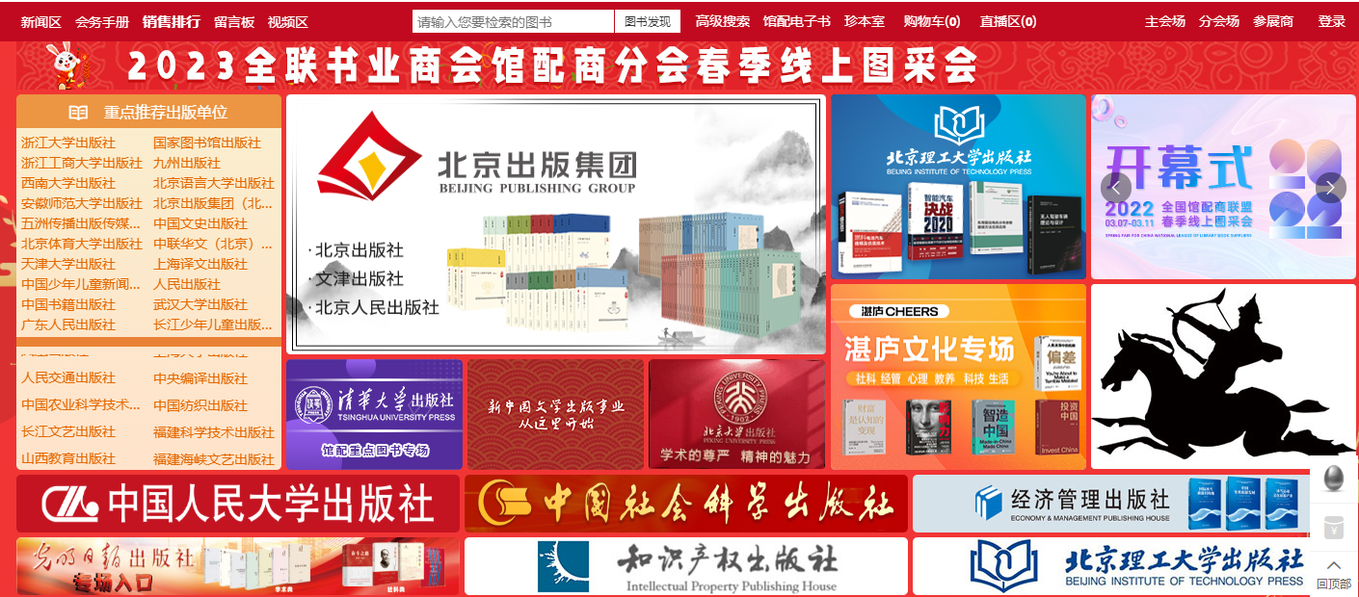2 分会场：
2.1出版社分会场：按出版社综合分类和出版公司名称展示各出版社图书，点击分类首先展示该类别下的出版社名单（按名称首字母排序），点击出版社名称即可进入选书界面。
2.2 图书分会场：根据图书的中图法分类及学科分类展示各类图书，直接点击分类即可进入选书界面
3 新闻区：发布最新线上书市动态。
4 销量排行榜：左上角的【销量排行榜】对出版社、图书公司、出版社分类、图书单品销量进行实时榜单排行。可作为选书参考。
5 留言板：平台的交流区，实时在线客服答疑解惑。

